Рыбакова Софья Григорьевна, учитель-логопед

Использование рабочей тетради-тренажера «Мой родной Зеленогорск» в коррекции речевых нарушений старших дошкольников
Проблема (актуальность)
В нашем детском саду есть комбинированные группы, где наряду с нормативно развивающимися сверстниками воспитываются дети с тяжелыми нарушениями речи. Образовательный процесс ДОУ предусматривает как уход и заботу о них, так и процессы воспитания и формирования важных жизненных навыков, развитие личностных качеств и способностей детей, коррекцию их дефицитов в развитии.
Для воспитанников с речевой патологией при выполнении упражнений необходимо наглядное подкрепление речевого материала. В связи с этим, на основе материала по ознакомлению старших дошкольников с культурой и историей родного города, была создала тетрадь-тренажер «Мой родной Зеленогорск». Упражнения в тетради направлены на совершенствование грамматического строя речи, формирование связного высказывания, расширение словарного запаса, развитие познавательных процессов, повышение уровня общей осведомленности воспитанников о городе и его окружении с опорой на сохранные анализаторы (зрительный, тактильно-мышечный, слуховой).
Цель практики: коррекция и развитие речи воспитанников с общим недоразвитием речи через ознакомление и приобщение к истории и культуре родного города, местным достопримечательностям, воспитание любви и привязанности к семье, родному городу, краю.
Задачи:
- осуществлять коррекцию речевых нарушений и развитие всех компонентов речи воспитанников на основе практических упражнений, включающих взаимодействие зрительного, тактильно-мышечного, слухового анализаторов;
- расширять представления старших дошкольников об историческом, культурном, географическом, природно-экологическом своеобразии родного региона;
- развивать связную речь детей на основе составления связного высказывания и расширения словаря по теме «Моя малая родина»;
- развивать графические навыки, психические познавательные процессы на основе практических упражнений;
- воспитывать бережное отношение к городу, его достопримечательностям, культурным ценностям, природе, чувство гордости за своих земляков, эмоционально-ценностное отношение к городу, краю.
Основная идея практики заключается в выстраивании целенаправленных коррекционно-развивающих действий, направленных на становление речи воспитанников с общим недоразвитием речи на основе значимого, эмоционально окрашенного, доступного содержания средствами рабочей тетради-тренажера «Мой родной Зеленогорск». Практика базируется на деятельностном принципе коррекции, принципе системности коррекционных и развивающих задач, принципе опоры на сохранные анализаторы.
В основе практики лежит технология рабочей тетради-тренажера, предоставляющей возможности для многократного повторения материала и комплексного подхода к процессу коррекции речи воспитанников, основанной на включение ребенка в активную деятельность. Деятельность ребёнка в тетради-тренажере специально конструируется на основе разнообразных заданий-упражнений, обеспечивающих комплексную работу сохранных анализаторов. В тетрадь помещены задания-упражнения нескольких типов (примеры заданий в приложении 1):
- упражнения, направленные на развитие целостности восприятия образа: «Составь целое», «Собери флаг/герб города»;
- упражнения на развитие графических навыков, внимания: «Лабиринт-клад», «Путаница», «Дорисуй», «Раскрась по буквам», «Нарисуй дом, в котором ты живешь»;
- упражнения на развитие связной речи: «Составь рассказ о любимом месте отдыха»;
-упражнения на формирование звуковой культуры речи: «Чистоговорки»;
- упражнения на формирование грамматического строя речи: «Один-много», «Какой? Какая? Какое?», «Чей? Чья?»;
- упражнения на развитие внимания: «Найди отличия» и другие.
Учитывая современные требования педагогики, направленные на поддержку детской самостоятельности, в тетради предусмотрены задания, нацеливающие ребенка на формулирование собственного высказывания, отражение личных представлений и умозаключений (Как ты думаешь, что означает герб нашего города? Зачем человеку дом? Как попасть домой, если заблудился?) Таким образом, выполняя упражнения, воспитанники учатся самостоятельно анализировать увиденное, делать обобщения, выводы.
Тетрадь содержит информационный материал о родном городе по следующим разделам: «Символика», «Мой адрес», «Архитектура Зеленогорска», «Места отдыха», «Транспорт», «Растительный и животный мир Зеленогорска», «Зеленогорск спортивный», «Детские писатели Зеленогорска», «Зеленогорск поющий». Темы раскрываются через упражнения, направленные на развитие психических познавательных процессов. Тетрадь содержит комментарии к заданиям-упражнениям для взрослых, осуществляющих поддержку ребенка.

Способы организации образовательного процесса, методы и приемы

Работа с тетрадью «Мой родной Зеленогорск» предполагает совместную деятельность взрослого (родители/педагоги) и ребенка, возможно самостоятельное выполнение упражнений. Таким образом, предполагается использовать тетрадь как в непосредственно организованной, так и в самостоятельной образовательной деятельности. В связи с тем, что тетрадь-тренажер рекомендована для совместной деятельности ребенка и родителей, важной составляющей авторской разработки являются комментарии к упражнениям, которые дают понятную инструкцию к выполнению упражнения.

Наглядные приемы работы подкрепляют речевое сопровождение задания-упражнения, что учитывает особенности воспитанников с тяжелыми нарушениями речи.

Формы организации образовательной деятельности: индивидуальная, подгрупповая.

Практика направлена на достижение следующих образовательных результатов:

- Произойдет индивидуальная коррекция звукопроизношения, грамматической стороны речи, расширение словаря в процессе практической отработки лексического материала.
- Повысится общая осведомленность воспитанников об историческом, культурном, географическом, природно-экологическом своеобразии родного региона.
- Произойдут качественные изменения в связной речи воспитанников, связанные с составлением описательных рассказов и рассказов из личного опыта, словарный запас воспитанников обогатится за счет словаря по теме «Моя малая родина».
- Сформируются графомоторные навыки, как предпосылки к обучению письму.
- Будут сформированы ценностные установки бережного отношения к городу, его достопримечательностям, культурным ценностям, природе, чувство гордости за своих земляков.

Система контроля и оценки образовательного результата
Для оценки образовательного результата были разработаны диагностические задания для определения уровня сформированности представлений о родном городе (приложение 2). Задания позволяют выявить представления воспитанников о достопримечательностях и памятных местах города, символике, а также позволяют оценить личностное отношение воспитанников к родному городу. Мониторинг развития всех компонентов речи воспитанников с ТНР осуществляется на основе комплексного обследования (речевые карты, предложенные в исследованиях Т.А.Ткаченко, А.В.Ястребовой).
Рекомендации к реализации практики.
Рабочая тетрадь-тренажер «Мой родной Зеленогорск» предполагает ориентацию на интересы воспитанников, поэтому рекомендуется регулярно обновлять ее содержание с учетом детских вопросов, возникающих проблемных ситуаций. В этом случае данное пособие будет ориентировано на индивидуальные запросы воспитанников. Опыт работы показал, что возникает большое количество значимых на уровне города событий, которые могут послужить материалом для коррекционно-развивающего содержания тетради. Так, например, у нас появилась страница о футбольной команде детского сада, ставшей призером Чемпионата по футболу среди дошкольников. Особое внимание следует уделять содержанию рекомендаций для взрослых – инструкции к выполнению заданий должны быть краткими, четкими и последовательными и понятными для взрослых, не имеющих педагогического образования, поскольку тетрадь рекомендуется для совместной работы родителей с детьми. Тетрадь-тренажер разработана с учетом особенностей развития воспитанников с тяжелыми нарушениями речи, но может применяться в работе с нормативно развивающимися воспитанниками. В этом случае предполагается усложнение упражнений за счет включения творческих заданий («Дополни», «Придумай продолжение»), усложнения речевой конструкции (посчитай до пяти со словом «пешеход» - посчитай до пяти со словами «грамотный пешеход». В приведенном примере усложнено задание на согласование слов).
Результаты и достижения при реализации практики
Анализ овладения воспитанниками навыками построения связного высказывания показывает положительную тенденцию в составлении описательных рассказов, рассказов из личного опыта на основе материала о родном городе. Положительная динамика личных достижений воспитанников с ТНР отражаются в освоении грамматических категорий, коррекции звукопроизношения, совершенствовании психических познавательных процессов.
Значимость результатов для сферы образования (на уровне группы, ДОУ. муниципалитета, Красноярского края, России)
Для педагогов Зеленогорска значимость представленной практики заключается в том, что её можно легко перенести в условия любого детского сада, в том числе в условия групп комбинированной и компенсирующей направленности. Для педагогов из других регионов данная тетрадь может послужить моделью для разработки собственных тетрадей-тренажёров, нацеленных на ознакомление с малой родиной. Сведения о городе, знаменитых жителях Зеленогорска доступны и интересны не только детям, но и взрослым.

Литература
Алтухова Т.А., Егорова «Занимательные игры и упражнения для речевого и интеллектуального развития детей 5-6 лет с общим недоразвитием речи». Тетрадь 1. — М.: АРКТИ, 2005.
Бардышева Т.., Моносова Е.Н. «Тетрадь логопедических заданий» Москва. Издательство «Скрипторий 2003», 2010 г.
Волобуев Г., Волобуева Л. «Это наш город», Зеленогорск, 2006.
Киселёва Г.А. «Книжка-учишка» Альбом игровых упражнений для развития речи и графических навыков у детей 4-6 лет. Год выпуска: 2003 Издательство: Прометей.
Костылева Н.Ю. «200 занимательных упражнений с буквами и звуками для детей 5-6 лет». АСТ. «Астрель», Москва 2005г.
Крупенчук О.И. «Научите меня говорить правильно» СПб: Издательский Дом «Литера» 2005г.
Филичева Т.Б., Туманова Т.В.Дети с общим недоразвитием речи. Воспитание и обучение: Учебно-методическое пособие. — М., 1999.
Филичева Т.Б., Чиркина Г.В.Подготовка к школе детей с общим недоразвитием речи в условиях специального детского сада. — М., 1993.

Интернет ресурсы:
http://220ds.ru/articles/45-formiruem-leksiko-grammaticheskii-stroi-rechi-detei-po-leksicheskoi-teme-zimuyuschie-pticy.html
http://chitariki.livejournal.com/60394.html
http://ejka.ru/blog/zagadki/1.html
http://nsportal.ru/detskiy-sad/materialy-dlya-roditeley/2015/01/24/kartoteka-chistogovorok
http://logoportal.ru/statya-12851/.html
http://photogoroda.com/photo-goroda-zelenogorsk-photo-city-3409478.html

Приложение 1

Примеры заданий из тетради-тренажера «Мой родной Зеленогорск
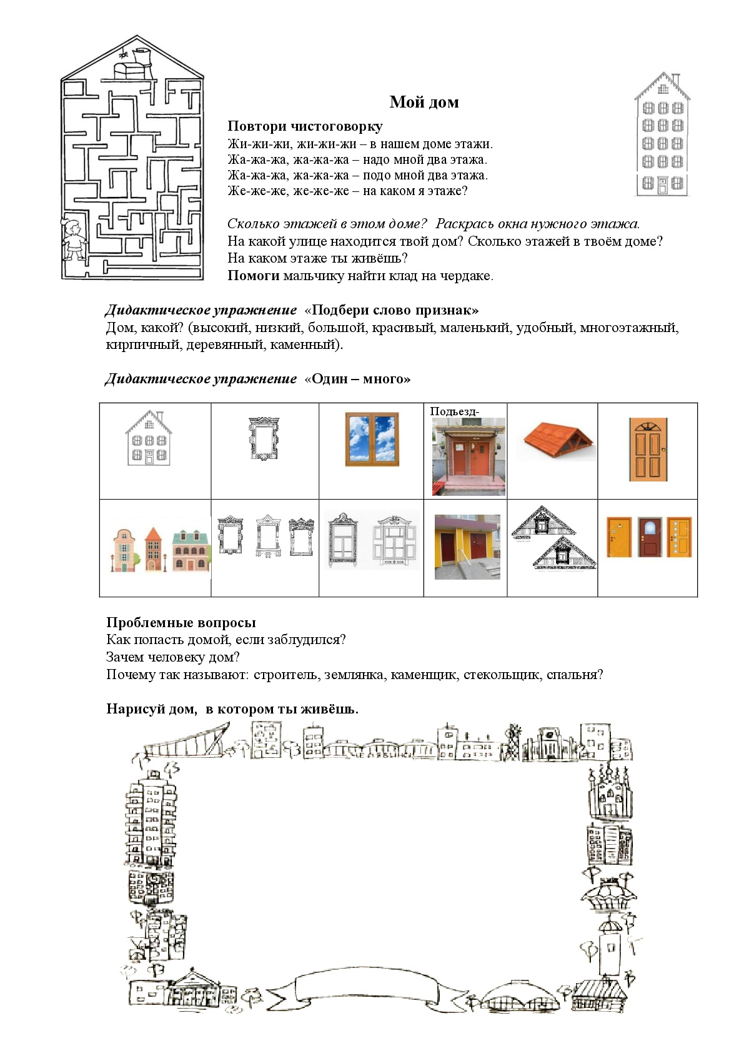

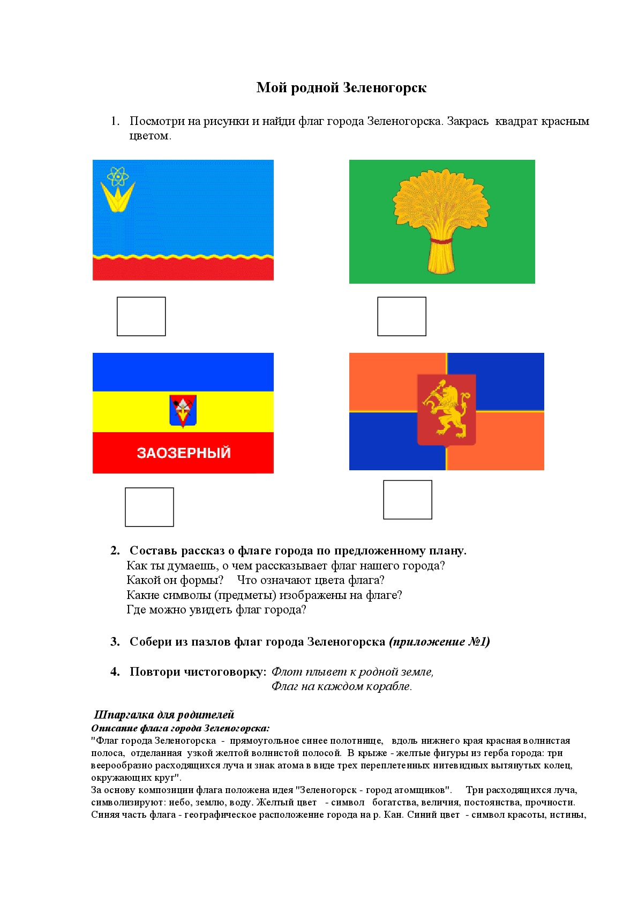

Приложение 2
Диагностические задания

Контрольные задания для определения уровня сформированности представлений о родном городе у детей 5-7 лет.
Задание 1. «Родной город»
Цель: Определить уровень сформированности представлений о родном городе, крае (знать название своего города, домашнего адреса. Называть достопримечательности города, площадей, скверов).
Предварительная работа: Беседы, занятия, экскурсии
Оборудование: Развивающая игра «Где находится памятник?» Карта-схема города, фотографии с достопримечательностями города, фишки.
Методы: Беседа, игра, запись ответов детей.
Ход проведения: Беседа с детьми. Воспитатель предлагает посмотреть на фотографию, назвать памятник и обозначить фишкой на карте его местонахождение.
Оценка результатов.
Высокий уровень (З балла)
Ребенок без особого труда называет название города, района, домашний адрес. Связно и последовательно отвечает на поставленные вопросы. Знает достопримечательности города, где они расположены. Называет 4 - 5 улицы, площадь.
Средний уровень (2 балла)
Ребенок иногда допускает незначительные ошибки. Знает название достопримечательностей, но не может объяснить их местонахождение. На поставленные вопросы отвечает последовательно, но иногда ответы бывают слишком краткими.
Низкий уровень (1 балл)
Ребенок часто допускает ошибки. Затрудняется назвать домашний адрес, достопримечательности города. На поставленные вопросы отвечает с трудом, в основном неверно.
Задание 2 «Символика родного города»
Цель: Определить уровень сформированности представлений о гербе родного города.
Материалы: Герб, флаг города
Методы: беседа, тетрадь с символикой города Зеленогорска
Ход проведения: Беседы и рассматривание герба, флага города.
Оценка результатов.
Высокий уровень (3 балла).
Ребенок правильно называет цвета флага и знает порядок их расположения. Без труда называет значение изображения на гербе своего города. Может объяснить символику герба. Проявляет интерес.
Средний уровень (2 балла)
Ребенок допускает незначительные ошибки. С помощью взрослого рассказывает о символах гербов и их значении.
Низкий уровень (1 балл)
Затрудняется рассказать о символах герба. Постоянно обращается за помощью к взрослому. Не проявляет интереса к теме.

Задание 3 «Личностное отношение к родному городу»
Цель: Определить отношения к родному городу. Умение детей связно, последовательно высказывать свою точку зрения в ответе на поставленный вопрос. Умение свободно мыслить.
Ход проведения: Беседа. Педагог предлагает ответить на следующие вопросы:
- Какие достопримечательности ты любишь посещать вместе с родителями в нашем городе?
- Что интересного о родном городе ты запомнил, посещая музеи нашего города?
Оценка результатов:
Высокий уровень (3 балла)
Ребенок полными предложениями, логично и последовательно отвечает на вопросы. Понятно для собеседника умеет рассказать о том, что нового он узнал из сказок. Ребёнок передает настроение, впечатление от знакомства с книгой.
Средний уровень (2 балла)
Ребенок не всегда связно отвечает на поставленные вопросы. Ему требуется помощь, подсказка педагога, вспомогательные вопросы. Ответы дают без рассуждений и объяснений, речь с ограниченным запасом слов, не оперируют предметными терминами.
Низкий уровень (1 балл)
Ребенок затрудняется отвечать на поставленные вопросы. Помощь педагога и вспомогательные вопросы не оказывают значимого влияния на ответы, дети часто отмалчиваются. Речь односложная, с ограниченным запасом слов, не используют предметные термины.

